МИНИСТЕРСТВО ВЫСШЕГО ОБРАЗОВАНИЯ И НАУКИ РОССИЙСКОЙ ФЕДЕРАЦИИ

Севастопольский государственный университет

Кафедра ИС

ЛАБОРАТОРНАЯ РАБОТА №4

«Исследование архитектуры 16-разрядных микропроцессоров и способов отладки ассемблерных программ в эмуляторе»

по дисциплине: «Технические средства информационных систем»

Выполнил студент группы ИС-17-2-о:

Горбенко К.Н.

Проверил:

Дрозин А.Ю.

Севастополь

2019

# 1. **ЦЕЛЬ**

Исследовать архитектуру и основные блоки процессора Intel 8086 и взаимодействие основных блоков процессора при выполнении команд разных типов. Приобрести практические навыки написания ассемблерных программ и отладки их в эмуляторе микропроцессора — экранным отладчиком типа emu8086.

2. **ВАРИАНТ ЗАДАНИЯ**

Расчитать результирующую матрицу по формуле C=(A*i)+(B*i), где

2 2 2 3 3 3

А = 2 2 2 В = 3 3 3 i = 4

2 2 2, 3 3 3,

3. **ТЕКСТ ПРОГРАММЫ**

matr1 DB 9h DUP(2)

matr2 DB 9 DUP(3)

result DB 9 DUP(?)

mov DX,0x0004;

mov CL, 09h ;counter

mov BX, offset matr1

m1:

mov AL,[BX]

mul DL

mov [BX],AL

inc BX

loop m1

mov CL, 09h ;counter

mov BX, offset matr2

m2:

mov AL,[BX]

mul DL

mov [BX],AL

inc BX

loop m2

mov CL, 09h ;counter

mov BX, offset result

mov DI, offset matr1

mov SI, offset matr2

m3:

mov AL,[DI]

mov AH,[SI]

add AH,AL

mov [BX], AH

inc BX

inc SI

inc DI

loop m3

4. **СТРУКТУРНАЯ СХЕМА i8086**

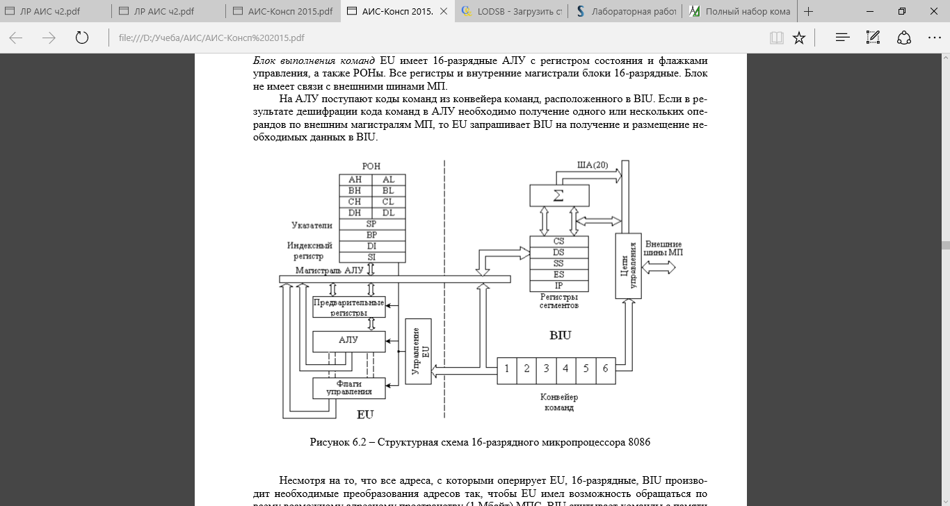

Рисунок 1 – Структурная схема 16-разрядного микропроцессора 8086

5. **РЕЗУЛЬТАТ РАБОТЫ ПРОГРАММЫ**

Подставив в исходную формулу значения матриц, получим:



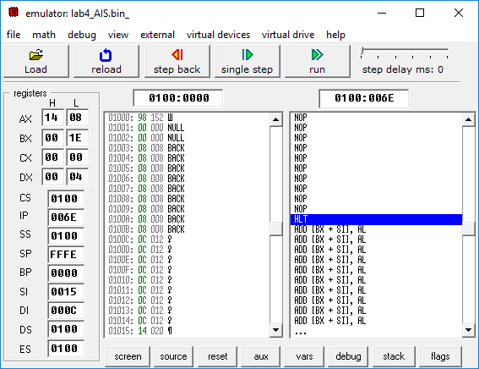

Рисунок 2 – Значение матрицы matr1 после умножения на 4 (01003h – 0100Bh)

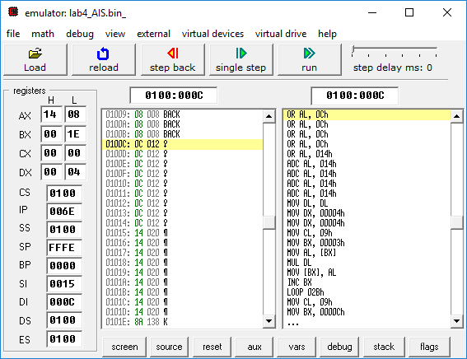

Рисунок 3 – Значение матрицы matr2 после умножения на 4 (0100Сh – 01014h)



Рисунок 4 – Значение матрицы result после суммирования матриц matr1 и matr2 (01015h – 0101Dh)

**ВЫВОДЫ**

В ходе выполнения лабораторной работы была исследована архитектура и основные блоки процессора Intel 8086 и взаимодействие основных блоков процессора при выполнении команд разных типов. Приобретены практические навыки написания ассемблерных программ и отладки их в эмуляторе микропроцессора — экранным отладчиком типа emu8086. Написанная программа выполняет умножение матриц matr1 и matr2 на число 4, запоминая результат в тех же ячейках памяти, после чего в результирующую матрицу кладется сумма matr1 и matr2.